Tillsynsbegäran – information om höga naturvärden och fridlysta arter i avverkningsanmälan A 23862-2026 i Ludvika kommun
Denna tillsynsbegäran behandlar höga naturvärden i avverkningsanmälan A 23862-2026 i Ludvika kommun som inkom 2026-05-25 och omfattar 4,5 ha.
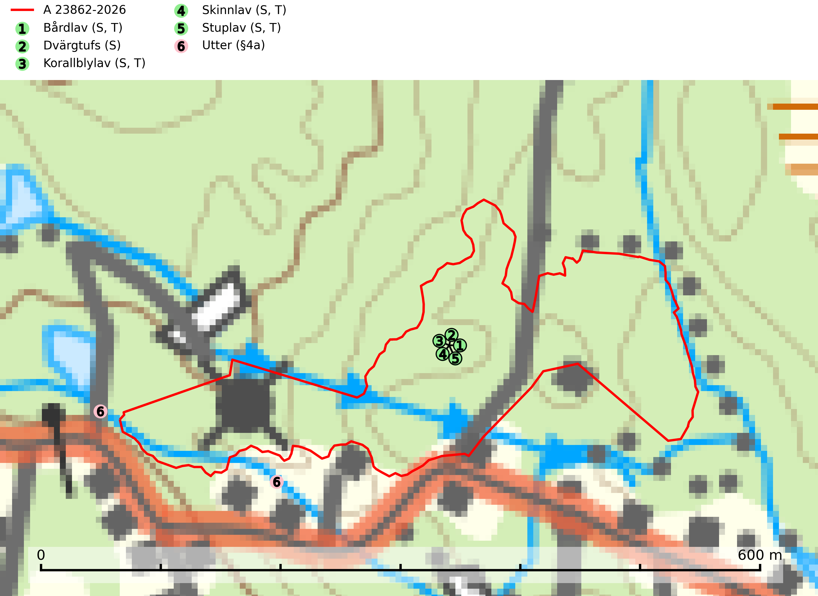
Figur 1. Fyndplatser för naturvårdsarter i och inom 19 meter från avverkningsanmälan. Markörer utan svart kant är placerade på fyndplatsen. Markörer med svart kant är placerade vid sidan av fyndplatsen och har ett svart streck som visar fyndplatsens exakta position. Kartans mittpunktskoordinat är N 6656406, E 472900 i SWEREF 99 TM.
I och inom 19 meter från avverkningsanmälan finns fynd av 6 naturvårdsarter, varav 1 är fridlyst, 4 är typiska (T) och 5 är signalarter (S): bårdlav (S, T), dvärgtufs (S), korallblylav (S, T), skinnlav (S, T), stuplav (S, T) och utter (§4a). Se Figur 1.

Tillsynsbegäran
Vi begär härmed att Skogsstyrelsen fattar beslut enligt miljöbalken som säkerställer att skogens höga naturvärden bevaras samt att EU-lagstiftning efterlevs och att artskyddsbrott förhindras.
Vi önskar även ta del av de ställningstaganden och beslut som myndigheten meddelar till följd av aktuell avverkningsanmälan och föreningens inlaga (se 34 § förvaltningslagen).

Naturvårdsarter och fridlysta arter
Nedan följer beskrivningar av de naturvårdsarter och fridlysta arter som har sina livsmiljöer och växtplatser i den avverkningsanmälda skogen. De påträffade naturvårdsarterna är ett tydligt kvitto på att det rör sig om en skog med höga naturvärden.
Bårdlav signalerar miljöer med höga naturvärden och på lokalerna finns vanligtvis många andra ovanliga och rödlistade arter. Den visar även på platser med hög och jämn luftfuktighet. På bårdlav och andra njurlavar (Nephroma) kan de sällsynta parasiterna Protounguicularia nephromatis (VU) och Tremella nephromatis (DD) påträffas. Bårdlav är typisk art för 9010 Taiga, 9020 Nordlig ädellövskog, 9070 Trädklädd betesmark, 9110 Näringsfattig bokskog, 9160 Näringsrik ekskog, 9180 Ädellövskog i branter och 9190 Näringsfattig ekskog (SLU Artdatabanken, 2026; Nitare & Skogsstyrelsen, 2019).
Korallblylav växer på bark av asp, ask, rönn, sälg, bok och lönn och signalerar överallt skogsbestånd med höga naturvärden och den följs nästan alltid av andra ovanliga och rödlistade arter. Den indikerar hög och jämn luftfuktighet och växer främst i områden med lång skoglig kontinuitet där det funnits ett ständigt inslag av gamla lövträd. Korallblylav är typisk art för 9020 Nordlig ädellövskog, 9070 Trädklädd betesmark, 9160 Näringsrik ekskog, 9180 Ädellövskog i branter och 9190 Näringsfattig ekskog (SLU Artdatabanken, 2024; Nitare & Skogsstyrelsen, 2019).
Skinnlav förekommer på diverse lövträd, främst på gammal asp och sälg. Den påträffas främst i områden med lång kontinuitet av grova lövträd och signalerar skogsmark med höga naturvärden. På lokalerna förekommer som regel ett flertal andra ovanliga eller rödlistade lavar. I likhet med gelélavarna, etablerar sig skinnlaven i skogsmark på grova aspar i sena lövsuccessioner. Skinnlav är typisk art för 9010 Taiga, 9020 Nordlig ädellövskog och 9070 Trädklädd betesmark (Nitare & Skogsstyrelsen, 2019; SLU Artdatabanken, 2025).
Stuplav är en mycket bra signalart i hela sitt utbredningsområde och förekommer nästan enbart i skogsmiljöer med höga naturvärden. Den indikerar långvarig förekomst av gamla lövträd och miljöer med konstant hög luftfuktighet. I skogar med suboceaniskt klimat finns det en mycket sällsynt parasit, njurlavsknapp Pletocarpon nephromeum (EN), som växer på stuplav. Ytterligare tre sällsynta lavparasiter, Protounguicularia nephromatis (VU), Refractohilum galligenum (NT) och Roselliniella nephromatis (DD), kan också påträffas på stuplav. Stuplav är typisk art för 9010 Taiga (SLU Artdatabanken, 2026; Nitare & Skogsstyrelsen, 2019).

